В соответствии с Федеральным законом № 59-ФЗ от 02.05.2006 г. "О порядке рассмотрения обращений граждан Российской Федерации" в Администрации Козыревского сельского поселения организован приём физических и юридических лиц:
Контакты
Почтовый адрес администрации Козыревского сельского поселения Усть-Камчатского муниципального района: 684405, Камчатский край, Усть-Камчатский район, п. Козыревск, ул. Ленинская, 6А.
Режим работы администрации и структурных подразделений администрации:
с 9.00 до 13.00 и с 14.00 до 18.00, в пятницу с 9.00 до 13.00, предпраздничные дни – с 9.00 до 13.00 и с 14.00 до 17.00. Выходные дни: суббота, воскресенье.
Прием граждан в администрации осуществляется: ежедневно, кроме выходных и праздничных дней,
с 10.00 до 13.00 и с 14.00 до 17.00 часов.
Телефон: 8(41534)23371
Факс: 8(41534)23081
Адрес электронной почты администрации: kzrev-sp@yandex.ru
Личный прием граждан в администрации проводится главой Козыревского сельского поселения каждый вторник месяца с 14.00 до 17.00.

График приема граждан
ФИО | Должность | Дни приема | Время приема | Адрес
Байдуганова Ирина Николаевна | Глава Козыревского сельского поселения | пн-пт | 14:00-17:00 ч. | п. Козыревск,  ул. Ленинская, 6а
Соколовская Анна Михайловна | Заместитель главы администрации | пн-пт | 10:00 -13:00 ч.  14.00 -17.00 ч. | п. Козыревск,  ул. Ленинская, 6а
Самцова Лариса Николаевна | Начальник отдела муниципального имущества и ЖКХ | пн-пт | 10:00 -13:00 ч.  14.00 -17.00 ч. | п. Козыревск,  ул. Ленинская, 6а
Пименова Галина Гермагеновна | Специалист по землеустройству | пн-пт | 10:00 -13:00 ч.  14.00 -17.00 ч. | п. Козыревск,  ул. Ленинская, 6а
Идрисова Ольга Николаевна | НОТАРИАЛЬНЫЕ УСЛУГИ | вт. и чт. | 10:00 -13:00 ч.  14.00 -17.00 ч. | п. Козыревск,  ул. Ленинская, 6а
Хажеева Галина Владимировна | Специалист похозяйственного учета | пн-пт | 10:00 -13:00 ч.  14.00 -17.00 ч. | п. Козыревск,  ул. Ленинская, 6а
Идрисова Марина Васильевна | ПАСПОРТНЫЙ, ЗАГС | пн-пт | 10:00 -13:00 ч.  14.00 -17.00 ч. | п. Козыревск,  ул. Ленинская, 6а

Вниманию жителей!
Даты и время приемов граждан могут быть изменены (перенесены) в силу действия многих обстоятельств.
Справочную информацию о датах и времени приема посетителей можно получить по телефону: 8(41534) 23371

Блок-схема рассмотрения обращения гражданина
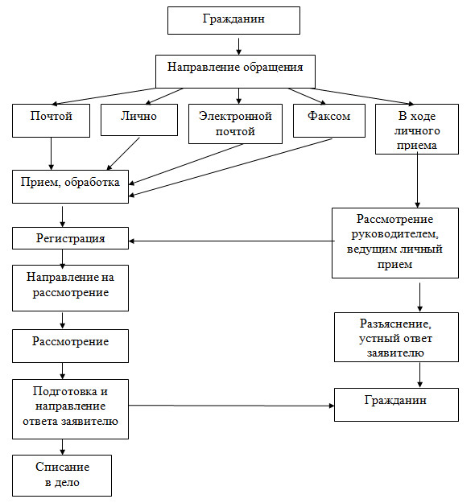
Как обратиться в администрацию поселения
Приемная по обращениям граждан администрации поселения занимается рассмотрением как письменных, так и устных обращений граждан. Письменное обращение необходимо направить в адрес приемной, воспользовавшись услугами почты, либо принести заявление лично. Документ будет зарегистрирован и в течение суток поступит к руководству на рассмотрение.
Для уточнения номера регистрации письменного обращения Вы можете позвонить по телефону 8(41534)23371. Это позволит проследить за прохождением письма по инстанциям и выяснить, кто является непосредственным исполнителем. Если вы не получили ответ, также обратитесь по телефону 8(41534)23371.
Прием граждан: с понедельника по пятницу с 10-00 до 13-00 и с 14-00 до 17-00 час. Выходные дни — суббота, воскресенье.
Телефон для консультаций:
— 23371 — в границах Усть-Камчатского района по стационарному телефону;
— 8 (гудок) 4153423371 — со стационарного телефона за пределами Усть-Камчатского района;
— 84153423371 или + 74153423371 — с сотового телефона.
Телефон для консультаций по письменным заявлениям — 23371.
Основные понятия:
Обращение гражданина — направленные в государственный орган, орган местного самоуправления или должностному лицу в письменной форме или в форме электронного документа предложение, заявление или жалоба, а также устное обращение гражданина в государственный орган, орган местного самоуправления.
Предложение от гражданина — рекомендация гражданина по совершенствованию законов и иных нормативных правовых актов, деятельности государственных органов и органов местного самоуправления, развитию общественных отношений, улучшению социально-экономической и иных сфер деятельности государства и общества.
Заявление от гражданина — просьба гражданина о содействии в реализации его конституционных прав и свобод или конституционных прав и свобод других лиц, либо сообщение о нарушении законов и иных нормативных правовых актов, недостатках в работе государственных органов, органов местного самоуправления и должностных лиц, либо критика деятельности указанных органов и должностных лиц.
Жалоба от гражданина — просьба гражданина о восстановлении или защите его нарушенных прав, свобод или законных интересов либо прав, свобод или законных интересов других лиц.

Личный прием граждан
ст. 13 ФЗ № 59-ФЗ:
1. Личный прием граждан в государственных органах, органах местного самоуправления проводится их руководителями и уполномоченными на то лицами. Информация о месте приема, а также об установленных для приема днях и часах доводится до сведения граждан.
2. При личном приеме гражданин предъявляет документ, удостоверяющий его личность.
3. Содержание устного обращения заносится в карточку личного приема гражданина. В случае, если изложенные в устном обращении факты и обстоятельства являются очевидными и не требуют дополнительной проверки, ответ на обращение с согласия гражданина может быть дан устно в ходе личного приема, о чем делается запись в карточке личного приема гражданина. В остальных случаях дается письменный ответ по существу поставленных в обращении вопросов.
4. Письменное обращение, принятое в ходе личного приема, подлежит регистрации и рассмотрению в порядке, установленном настоящим Федеральным законом.
5. В случае, если в обращении содержатся вопросы, решение которых не входит в компетенцию данных государственного органа, органа местного самоуправления или должностного лица, гражданину дается разъяснение, куда и в каком порядке ему следует обратиться.
6. В ходе личного приема гражданину может быть отказано в дальнейшем рассмотрении обращения, если ему ранее был дан ответ по существу поставленных в обращении вопросов.

